第六章实验报告
实验时间： | 2019.07.04 | 实验人： | 181250090 刘育麟
实验名称：第六章实验
- 实验任务和目标：
- 使用命令查找/etc目录下的文件fstab。
- 使用命令将当前计算机时间设置为2018年8月6日。
- 使用命令显示/etc/fstab文件的文件类型。
实验环境描述：Windows环境
实验拓扑及网络规划：
无
实验操作过程及配置说明：
- 在终端输入“find /etc -name 'fstab'”
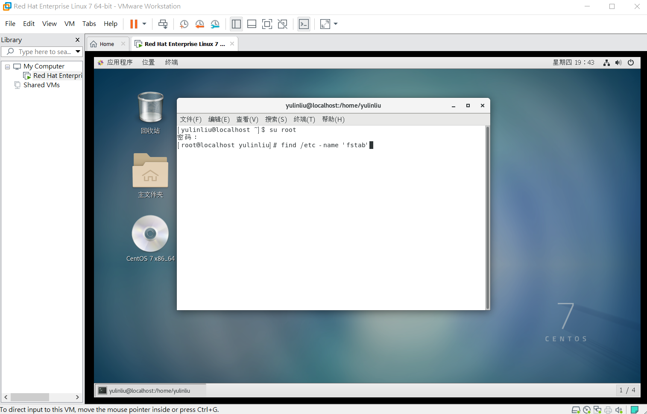
- 在终端输入“find /etc -name 'fstab'”
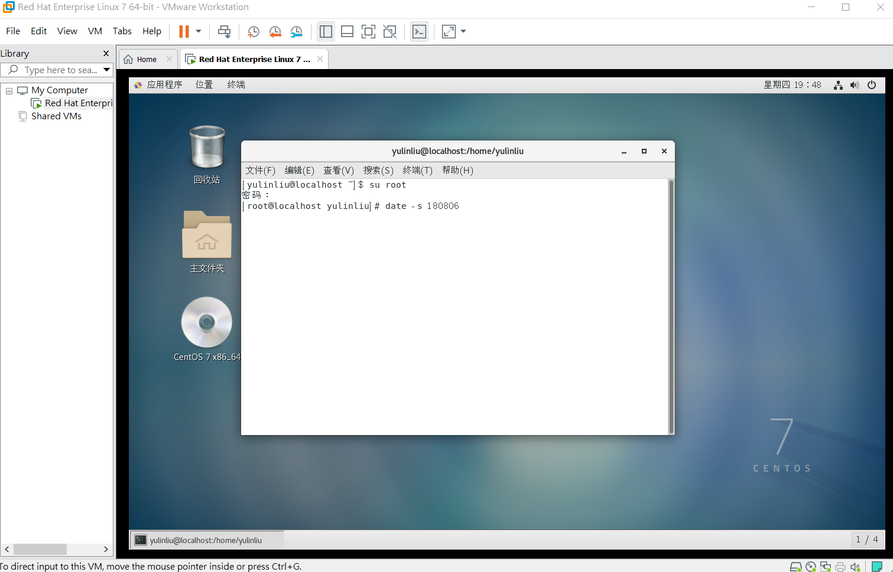
- 在终端输入“file /etc/fstab”
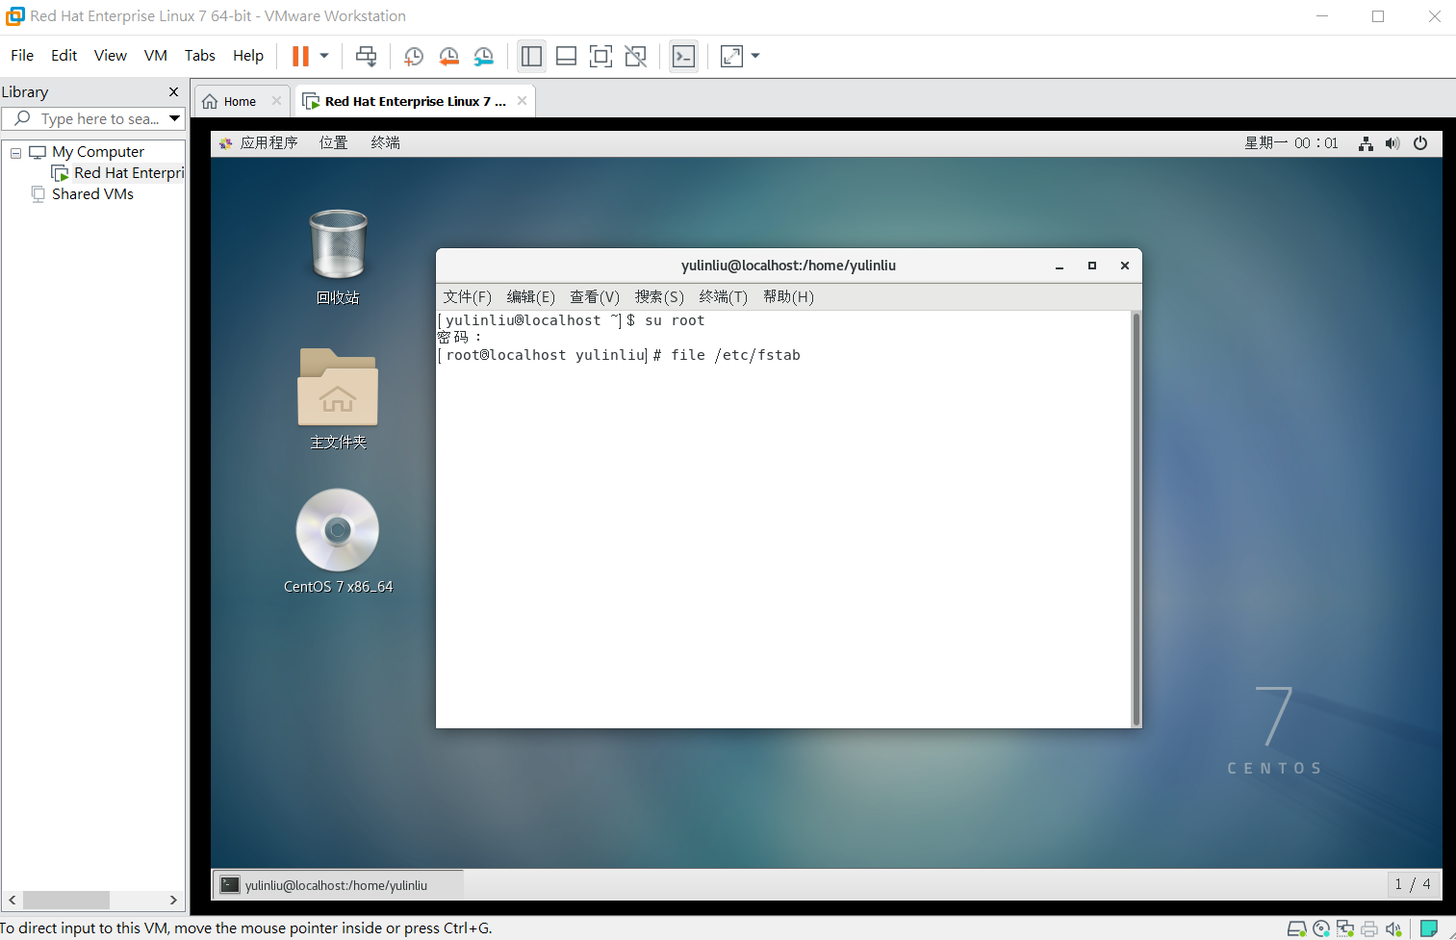
实验结果（可以是截屏图片）：
- 使用命令查找/etc目录下的文件fstab
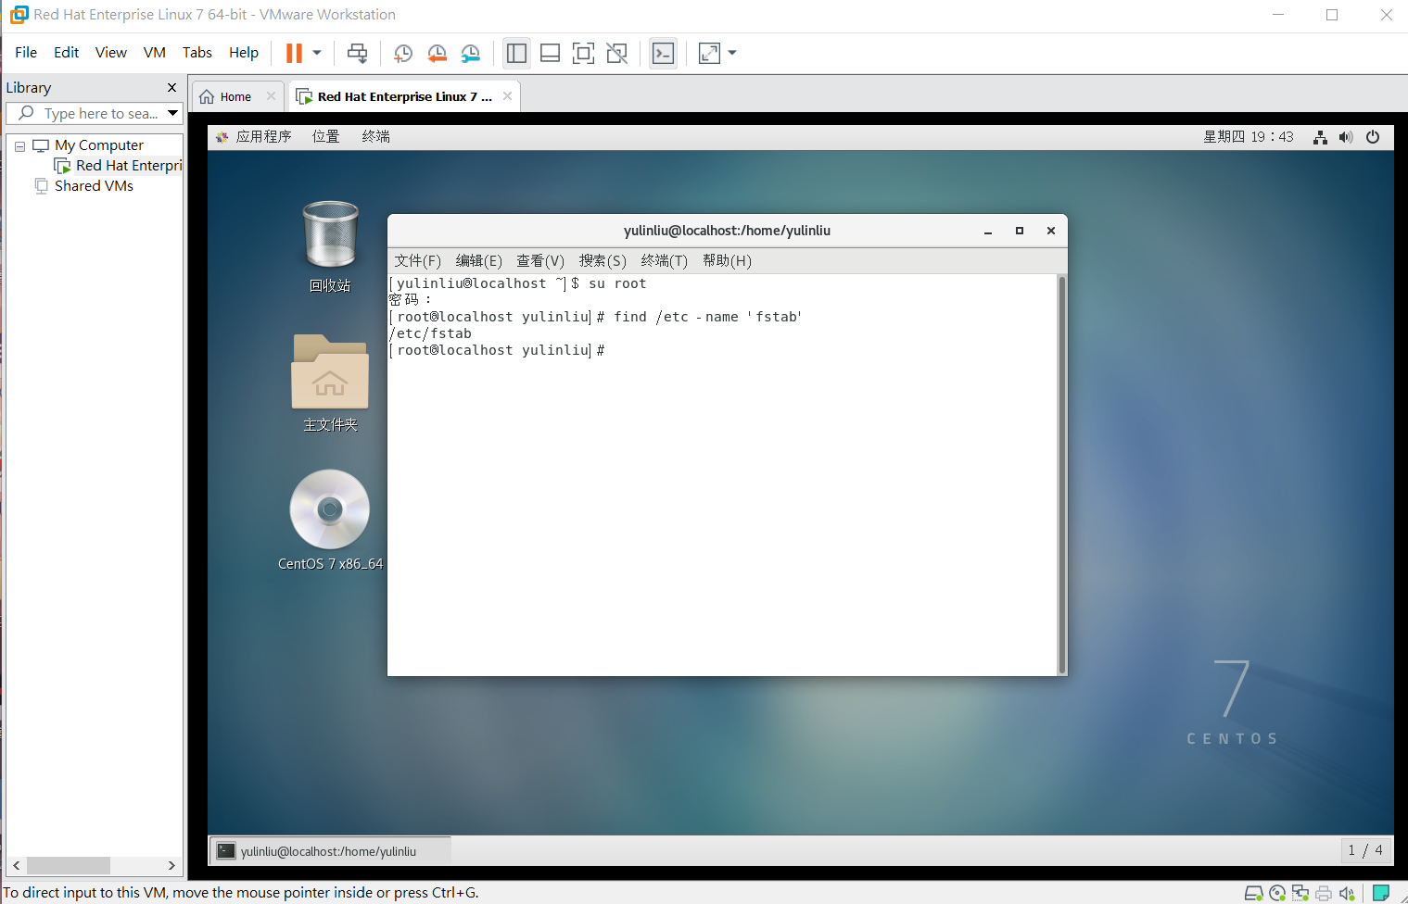
- 使用命令将当前计算机时间设置为2018年8月6日
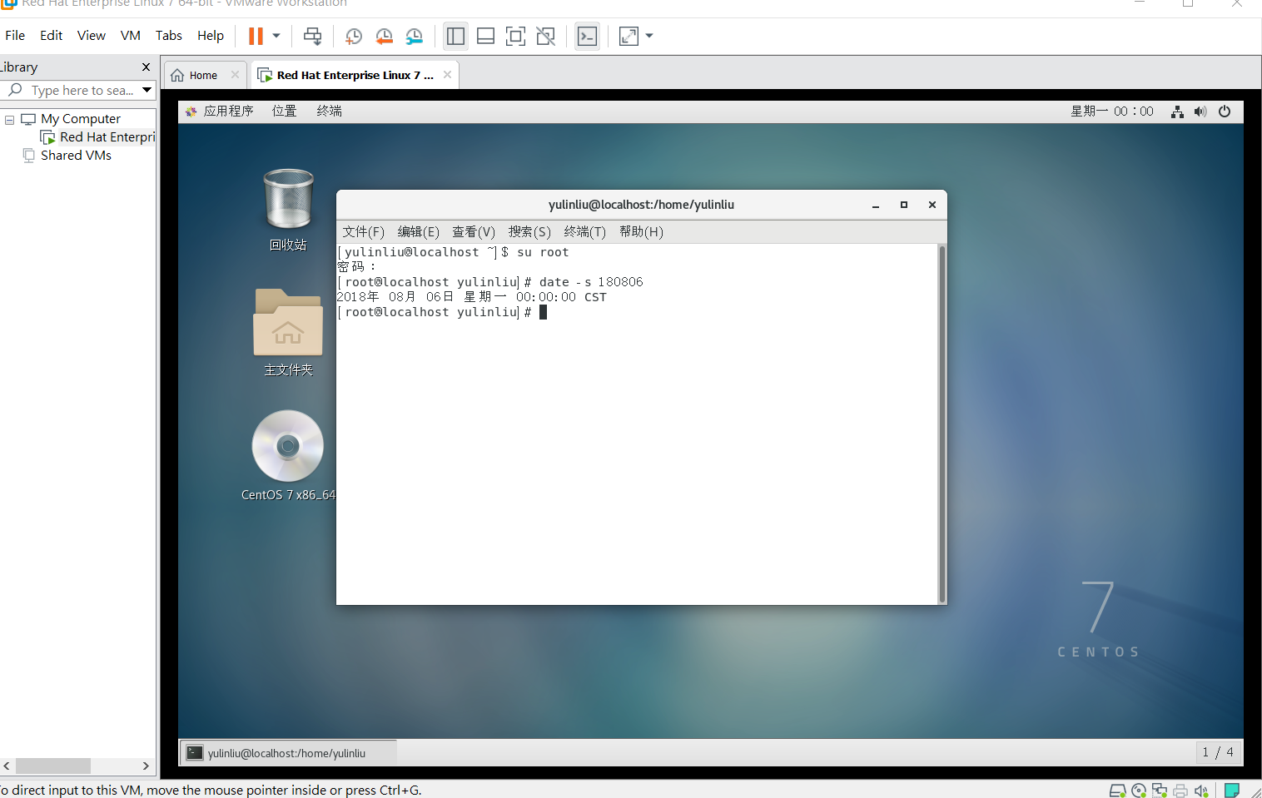
- 使用命令显示/etc/fstab文件的文件类型
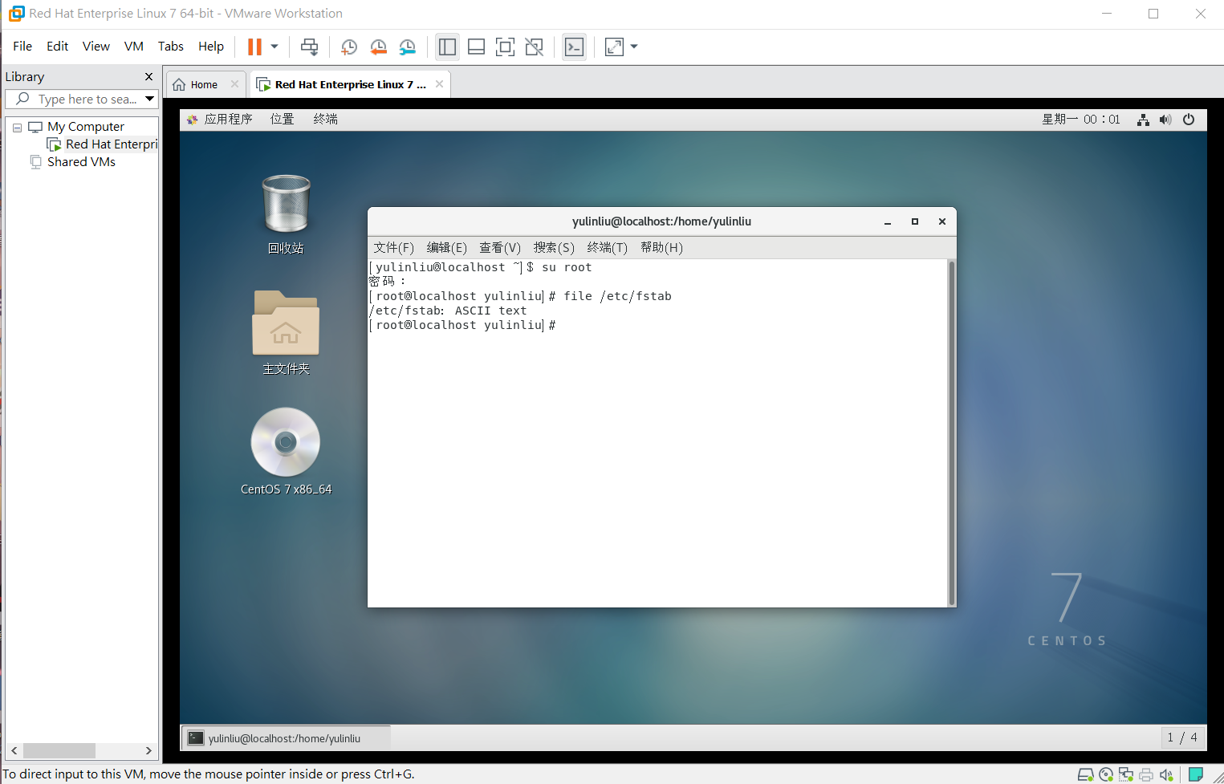
总结和分析：
本实验考察在终端找查文件、修改系统日期、分析文件类型的Linux命令，须熟悉相关操作才可完成实验。

